2. PRODUZIONE DI ENERGIA DA BIOMASSA

Le biomasse possono essere trasformate in diverse forme di energia utilizzando differenti processi di conversione.
I fattori che influenzano la scelta del processo di conversione sono la tipologia e la disponibilità della biomassa, la forma di energia desiderata in base all'utilizzo finale, gli standard ambientali, i fattori economici e le specifiche caratteristiche di progetto.
Solitamente il processo di conversione è determinato in primo luogo dalla forma in cui l'energia è richiesta e successivamente dal tipo a dalla quantità di biomassa disponibile.
Come accade per una qualunque fonte di energia, ci sono limitazioni sull'uso e l'applicabilità della biomassa in quanto essa deve competere non solo con i combustibili fossili, ma anche con le altre fonti di energia rinnovabile come l'eolico e il solare.
La biomassa può essere convertita in tre principali prodotti: combustibile per la produzione di calore/energia elettrica, combustibile per autotrazione e materia prima per processi chimici.
I processi di conversione utilizzati per le biomasse possono essere suddivisi in due gruppi: trattamenti biochimici a cui appartengono digestione anaerobica, fermentazione ed estrazione meccanica con conversione chimica; e trattamenti termochimici, ovvero combustione, gassificazione e pirolisi.

2.1 Processi biochimici

2.1.1 La Fermentazione
La fermentazione permette di ottenere etanolo a partire da piante che contengono zucchero (sorgo, canna e barbabietola da zucchero) e amido (grano e mais).
Attraverso dei processi enzimatici l'amido viene convertito in zucchero, il quale, a sua volta, attraverso la fermentazione si trasforma in alcol, l'etanolo.
La successiva purificazione dell'etanolo attraverso la distillazione è un processo che richiede molta energia e in media vengono prodotti 450 l di etanolo da una tonnellata di mais (materia secca).
Il residuo solido del processo di fermentazione può essere utilizzato come mangime per bestiame e, nel caso particolare della canna da zucchero, il materiale residuo fibroso può essere ulteriormente sottoposto a combustione o gassificazione.
L'etanolo rappresenta il biocombustibile maggiormente prodotto al mondo, basti pensare che solo il Brasile nel 2005 ne ha prodotto 16,3 miliardi di litri.
L'etanolo viene utilizzato come sostituto delle benzine, avendo caratteristiche che lo rendono utilizzabile puro o in miscela in motori a ciclo Otto.
La principale critica nei confronti della produzione di bioetanolo consiste nel fatto che questa filiera rende necessario destinare una larga parte di suolo alle colture specifiche, influendo potenzialmente sul settore delle colture da alimentazione.
Molti progetti di ricerca e sviluppo sono volti alla messa a punto di sistemi di produzione di etanolo da biomassa ligneo-cellulosica (bioetanolo di seconda generazione)
La conversione di biomasse ligneo-cellulosiche è più complessa a causa della presenza di lunghe catene di polisaccaridi e richiede un preventivo processo di idrolisi affinché gli zuccheri contenuti possano fermentare per dare etanolo. Queste tecniche di idrolisi sono per ora in fase sperimentale.
Ottenere etanolo da biomasse ligneo-cellulosiche abbasserebbe i costi di produzione della materia prima, porterebbe ad avere maggiore disponibilità di risorse e limiterebbe le problematiche di competizione del suolo.

2.1.2 La digestione anaerobica
Una tecnologia nota da molti anni, capace di valorizzare gli scarti dell'attività agricola, è quella della digestione anaerobica per la produzione di biogas.
Questo processo di conversione microbiologico, che avviene in assenza di ossigeno, consiste nella demolizione delle sostanze organiche complesse che costituiscono la biomassa.
Il prodotto della trasformazione, il biogas, contiene principalmente metano (per il 50%-70%) e la restante parte è composta da anidride carbonica, con trascurabili quantità di altri gas.
Per quanto la produzione di biogas sia realizzabile attraverso l'uso di colture cerealicole dedicate, la possibilità di utilizzare materiali di scarto, ai quali è spesso associato un costo di smaltimento, costituisce uno dei maggiori vantaggi del processo. Vengono dunque destinati alla digestione anaerobica gli scarti dell'industria agro-alimentare e agricola ad alto contenuto di umidità.
L'elevato potere calorifico del biogas, che in media è di circa 22 MJ/Nm³, e lo smaltimento evitato sono le due principali voci positive del bilancio di esercizio positivo di un impianto di biogas.
Il reattore all'interno del quale si realizza il processo si chiama digestore. Le tipologie di digestore possono variare da piccole unità a impianti di scala industriale. La biomassa viene introdotta all'interno del digestore e solitamente mescolata con un certo quantitativo di acqua. Quindi viene digerita da microrganismi, selezionati in base alla temperatura del processo e alla tipologia di biomassa da trattare. Valori tipici della produzione di biogas variano da 0,4 a 0,6 Nm³/kg_{biomassa} in base al tipo di biomassa utilizzata.
Il gas ottenuto viene a questo punto sottoposto a deumidificazione, desolforazione e utilizzato per la produzione di energia elettrica.
E' possibile produrre biogas anche da RSU: i rifiuti solidi urbani, stoccati spesso in modo indifferenziato nelle discariche, producono quantitativi interessanti di metano che, se non controllato, viene immesso nell'atmosfera come gas serra. Tuttavia, rispetto al metano prodotto negli appositi impianti, il gas raccolto dalle discariche è inferiore in qualità e quantità: la produzione di biogas dipende infatti dalla temperatura esterna e si riduce fino ad esaurirsi. Risulta tuttavia che la mancata emissione di metano in atmosfera è un vantaggio sufficiente alla raccolta di biogas nelle discariche.
Il biogas può alimentare direttamente motori a combustione interna, turbine a gas per la produzione di energia elettrica ed è anche possibile portarlo ad un livello di qualità superiore rimuovendo l'anidride carbonica contenuta.

2.1.3 Estrazione meccanica e conversione chimica
L'estrazione meccanica è un processo di conversione usato per la produzione di olio dai semi di varie biomasse come soia, colza, girasole, palma e arachidi.
Per la produzione di 1 tonnellata di olio di semi di colza vengono impiegate 3 tonnellate di materia prima. Il residuo solido che ne risulta, detto 'cake', viene utilizzato per l'alimentazione del bestiame. L'olio vegetale così ottenuto (oltre a quelli già citati possono essere usati anche oli fritti usati) viene elaborato per ottenere un combustibile liquido con caratteristiche simili al diesel, il biodiesel.
Il biodiesel è il biocombustibile maggiormente diffuso in Europa, presenta caratteristiche simili al diesel fossile ed è in esso solubile, permettendo così di ottenere miscele a varia concentrazione per l'autotrazione ed è totalmente biodegradabile.
Il potere calorifico del biodiesel che in media risulta intorno ai 33 MJ/l è inferiore a quello del diesel (35,7 MJ/l), ma è da ritenere elevato se si considera il fatto che proviene da fonti rinnovabili. L'elevata densità energetica ne giustifica il trasporto, anche su lunghe distanze e facilita l'inserimento di questo biocombustibile nell'infrastruttura esistente.

2.2 Processi termochimici

2.2.1 La combustione
La combustione è una reazione chimica che comporta l'ossidazione di un combustibile da parte di un comburente (che di solito è l'ossigeno contenuto nell'aria) con sviluppo di calore e radiazione luminosa:
C + O₂ = CO₂ + calore
Da un punto di vista termodinamico è la conversione dell'energia chimica presente nella biomassa in calore.
La combustione di biomasse è eterogenea, in quanto l'aria, alimentata sempre in eccesso, è un gas e la biomassa da trattare è solida e quindi è possibile evidenziare quattro fasi fondamentali:
  - il riscaldamento: durante il quale la biomassa viene portata alla temperatura di combustione (400°C);
  - la devolatilizzazione del solido: il solido dà luogo composti a basso peso molecolare chiamati volatili, gassosi alla temperatura di processo e al char, un residuo solido molto stabile a base di carbonio;
  - la combustione dei volatili: i volatili sono composti da CO, CO₂, idrogeno, vapore d'acqua e tar (catrami); questi ultimi sono gassosi alle alte temperature, ma liquidi a temperatura ambiente. La superficie della particella di combustibile viene attraversata dal flusso dei volatili i quali reagiscono con l'ossigeno nelle vicinanze della particella di char, aumentandone la temperatura e consumando ossigeno. La nuvola di volatili che brucia intorno alla particella evita che l'ossigeno possa raggiungere la superficie della particella stessa e quindi previene l'ossidazione eterogenea del solido. In questa fase si ha formazione di NO_{x}
  - la combustione del char: come appena detto, è una ossidazione eterogenea. Il char è un materiale grafitico molto stabile e brucia malvolentieri. La combustione del char è la fase più lenta e avviene attraverso tre passaggi:
    - diffusione dell'ossigeno verso la particella
    - reazione: ossidazione del carbonio
    - diffusione dei prodotti di combustione secondo il cammino inverso
Quindi oltre a parametri chimici, bisogna tener conto dei fenomeni di diffusione di specie gassose e di trasferimento del calore. A seconda del fenomeno che controlla la velocità di ossidazione della particella solida, si possono distinguere tre zone:
- zona 1: controllo chimico
- zona 2: controllo diffusivo interno
- zona 3: controllo diffusivo esterno
La combustione di biomassa è possibile solo se la biomassa ha una umidità inferiore al 50%, altrimenti bisogna prevedere un pre-trattamento di essiccazione.
Questo perché all'aumentare dell'umidità, diminuisce il rendimento globale del sistema in quanto la temperatura adiabatica di combustione si abbassa. La temperatura adiabatica è la temperatura alla quale si porterebbero i prodotti della combustione nel caso in cui il sistema non scambiasse calore con l'esterno (sistema adiabatico) e cioè se il calore di reazione fosse trasferito solo ai prodotti di combustione.
La combustione di biomassa produce fumi a temperature elevate (800°-1000° C) e residui solidi inerti. Quindi, a differenza degli altri trattamenti di conversione, nella combustione non si ottiene combustibile, ma energia termica che può essere utilizzata direttamente per il riscaldamento civile oppure per la produzione di energia meccanica o elettrica.
Le tecnologie di combustione sono, allo stato attuale, le più mature nel panorama della conversione energetica da biomasse. I minori costi di investimento, comparati con altre soluzioni impiantistiche, giustificano la grande diffusione di questa tecnologia. La principale criticità è legata all'efficienza di conversione che varia dal 20% al 40% e dipende proporzionalmente dalla potenza dell'impianto. I rendimenti migliori si osservano in impianti di potenza maggiore di 100 MWe.

La combustione di biomassa insieme a combustibile fossile (di solito carbone) viene chiamata co-combustione e presenta una serie di vantaggi rispetto alla combustione di sola biomassa.
Per prima cosa è possibile utilizzare le infrastrutture già esistenti, eliminando così i costi di investimento, quindi favorisce l'introduzione di una fonte di energia rinnovabile senza dover modificare eccessivamente gli impianti. Se la co-combustione viene realizzata in impianti di grossa taglia è necessaria una grossa disponibilità di biomassa, ma al tempo stesso si hanno rendimenti elevati. La quantità di gas serra emessa con la co-combustione è inferiore rispetto alla combustione di combustibili fossili e vengono anche ridotte le quantità di ossidi di zolfo e di azoto.

2.2.2 La gassificazione
La gassificazione è il processo di conversione di una biomassa in un combustibile gassoso, il syngas.
Essa permette di aumentare il valore del combustibile, la biomasse solida, in quanto il gas ottenuto può essere più facilmente trasportato, stoccato e bruciato. La possibilità di ottenere gas facilita l'ingresso delle biomasse nel settore dei piccoli generatori, con l'ulteriore vantaggio di permettere la realizzazione di filiere corte e massimizzare i benefici ambientali dell'uso di questa fonte energetica.
Il processo di gassificazione consiste nella decomposizione termica controllata di un materiale organico da cui si ottiene un gas combustibile e un residuo inerte.
Nel gassificatore si ha la combustione parziale di un materiale organico in difetto di aria a temperature di circa 800°C. Durante il processo avvengono numerose reazioni chimiche endotermiche e esotermiche che sono influenzate dalla temperatura, dalla pressione, dall'agente gassificante e dalla biomassa alimentata e possono essere riassunte come segue:
- ossidazione parziale: C + ½ O₂ ↔ CO dH = - 268 MJ/kg mole
- ossidazione completa: C + O₂ ↔ CO₂ dH = - 406 MJ/kg mole
- reazione del vapor d'acqua: C + H₂O ↔ CO + H₂ dH = + 118 MJ/kg mole
E' possibile notare che la parte più consistente di energia è rilasciata dall'ossidazione completa del carbonio in biossido di carbonio, mentre dall'ossidazione parziale si ottiene solo il 65% dell'energia derivante dall'ossidazione completa. A differenza della combustione, che produce solo fumi caldi, il monossido di carbonio, l'idrogeno e il vapore d'acqua reagiscono ulteriormente durante il processo di gassificazione:
      - water gas shift reaction: CO + H₂O ↔ CO₂ + H₂ dH = - 42 MJ/kg mole
      - formazione di metano: CO + 3H₂ ↔ CH₄ + H₂O dH = - 88 MJ/kg mole
Le frecce indicano che le reazioni sono in equilibrio, cioè possono avvenire in entrambe le direzioni in base ai parametri di temperatura, pressione e concentrazione dei reagenti.
Il gas prodotto è quindi composto da monossido di carbonio, biossido di carbonio, metano, idrogeno e vapor d'acqua. La tabella indica la composizione media di syngas nel caso in funzione dell'agente gassificante:
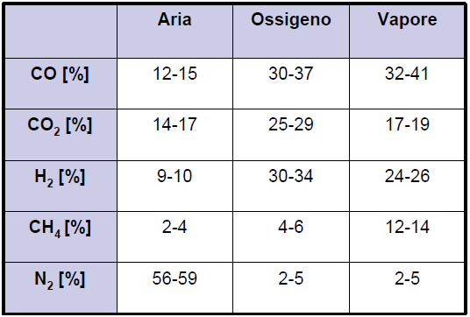
Dalla gassificazione si possono quindi ottenere 3 qualità diverse di gas in funzione dell'agente gassificante utilizzato che può essere aria, ossigeno puro o vapore:
- gas a basso potere calorifico: la gassificazione avviene con aria comburente, senza arricchimento in ossigeno. Per questo motivo il gas è piuttosto diluito dalla presenza di azoto e il suo potere calorifico è di circa 4-6 MJ/Nm³
- gas a medio potere calorifico: si ottiene tramite gassificazione con ossigeno e in media il potere calorifico risulta essere di 12-18 MJ/Nm³
- gas a elevato potere calorifico: l'agente gassificante è vapore e il potere calorifico è di circa 40 MJ/Nm³
La qualità del gas prodotto non dipende esclusivamente dal suo potere calorifico, ma anche dalla sua composizione chimica. Tra i possibili utilizzi, il syngas può essere direttamente bruciato per la produzione di calore, utilizzato in motori endotermici per la produzione di energia elettrica o per il trasporto, oppure può costituire materia prima per la produzione di metano e metanolo.
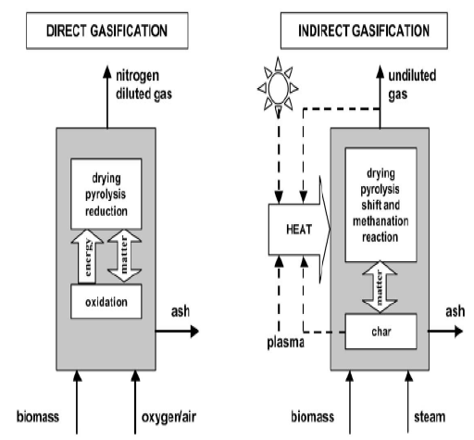
E' necessario inoltre distinguere tra gassificazione diretta e indiretta. La prima si ha quando l'agente gassificante utilizzato è aria e quindi le reazioni di ossidazione che avvengono, forniscono l'energia necessaria al mantenimento della temperatura di processo. Nella gassificazione indiretta invece, l'agente gassificante è ossigeno e necessita di una fonte di energia esterna. Una schematizzazione è riportata in figura:

Il syngas può essere caratterizzato dalla presenza di contaminanti gassosi (come H₂S, SO₂, NO_{x} e HCl) , composti carboniosi condensabili (i tar), polveri, metalli pesanti e alcalini.
Il livello di depurazione del gas varia in funzione del suo utilizzo finale: per la combustione diretta del gas non è necessario un livello di depurazione elevato, ma lo stesso non accade se il syngas deve alimentare motori a combustione interna o turbine a gas per la produzione di energia elettrica. Questo perché un alto contenuto di tar ( maggiore di 50 mg/Nm³ ) porta al malfunzionamento del motore a causa delle incrostazioni sugli iniettori, mentre gli altri contaminanti portano alla corrosione e alla formazione di depositi nei vari componenti che riducono la vita utile del motore.
I rendimenti della gassificazione, valutati come il rapporto tra l'energia uscente dal gassificatore e l'energia entrante tramite il materiale in ingresso (calcolata come il prodotto tra la portata di biomassa e il suo potere calorifico), possono arrivare con le attuali tecnologie al 95%-96%. L'efficienza di conversione per il gas freddo e pulito si abbassa invece a valori dell' 80%-85%.
Il problema dell'aumento dei rifiuti e le leggi sempre più restrittive che, in Europa, limitano le quantità di rifiuti che possono essere smaltiti in discarica, hanno portato a un incremento degli impianti per il trattamento termico e hanno reso gli RSU il tipo di biomassa più utilizzato per la gassificazione. Infatti in questo modo si risponde al duplice problema dell'aumento della quantità di rifiuti e del riscaldamento globale, in quanto la biomassa è una fonte di energia rinnovabile ed emette meno gas serra rispetto ai combustibili ordinari.

2.2.3 La pirolisi
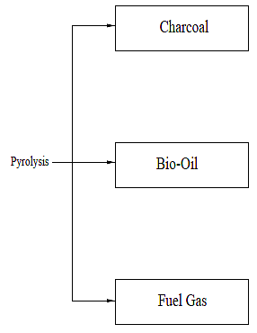
La pirolisi è il trattamento di conversione della biomassa in frazioni di solido (char), liquido (bio-oil) e gas (syngas) che avviene a una temperatura che varia da 400° a 800°C, in assenza di agenti ossidanti.
L'apporto termico necessario per far avvenire il processo viene di norma coperto con una parte del gas e del liquido prodotto.
Le proporzioni relative di questi prodotti dipendono dal tipo di processo il quale viene descritto in base a due parametri: la temperatura e il tempo di reazione.
- pirolisi lenta: basse temperature (T< 500°C) e lunghi tempi di reazione; in questo caso viene massimizzata la produzione di char che arriva a costituire fino al 50% in peso dei residui di processo.
- flash pirolisi: temperature basse, intorno ai 500°C e elevate velocità di reazione e tempi minori di un secondo. Viene massimizzata la produzione della frazione liquida.
- fast pirolisi: temperature relativamente elevate, maggiori di 650°C e elevate velocità di reazione; viene massimizzata la produzione di gas.
- pirolisi convenzionale: temperature moderate, sotto i 600°C e velocità di reazione moderati; si produce quasi la stessa quantità di gas, liquido e solido.
- processo di carbonizzazione: basse velocità di reazione; viene massimizzata la produzione del char.
La tabella riassume le caratteristiche principali dei vari tipi di pirolisi:
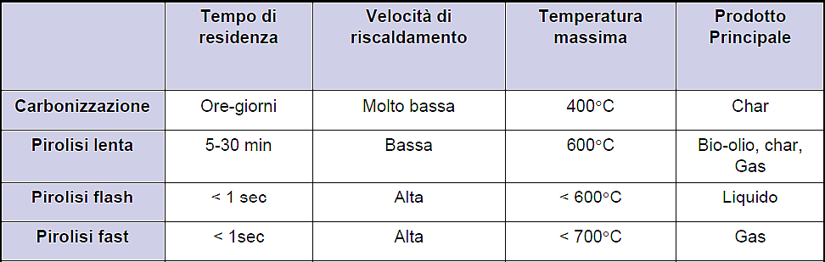
Attualmente il prodotto più interessante della pirolisi è il bio-oil che viene utilizzato per la produzione di energia o come materia prima per alcune reazioni chimiche. L'olio di pirolisi ha una composizione molto variabile ed è formato da tar, acqua e diverse sostanze organiche.
I principali vantaggi nell'uso del bio-oil sono legati sia a fattori economici che ambientali.
I costi di produzione del bio-oil, rispetto agli altri biocombustibili, sono molto bassi; il bilancio di CO₂ risulta nettamente positivo, quindi si ha una riduzione dei gas serra e ha un alto potere calorifico. Invece i problemi principali relativi al bio-oil sono la sua instabilità termica e la sua corrosività.
Riassumendo, i principali parametri che delineano la differenza tra i tre trattamenti termochimici sono la temperatura del processo, il rapporto tra l'ossigeno usato e l'ossigeno stechiometrico, i prodotti del processo e il loro utilizzo finale.

 | COMBUSTIONE | GASSIFICAZIONE | PIROLISI
Temperatura (°C) | 800° - 1000° | 800° - 900° | 500°
O₂/O_{2 stechiometrico} | eccesso di aria | difetto di aria | assenza di aria
Prodotto finale | Fumi: CO₂ , H₂O, N₂ | Syngas: CO, CO₂, CH₄,N₂ | Bio-oil, syngas e char

